**附件1：**

四川省妇幼保健院住院手术室净化空调维修采购需求

1. **空调维修项目需求**

项目位置：成都市武侯区沙堰西二街290号5号楼楼顶。

维修主要内容：模块是风冷热泵机组，本次维修包括压缩机1台、更换制冷剂等耗材

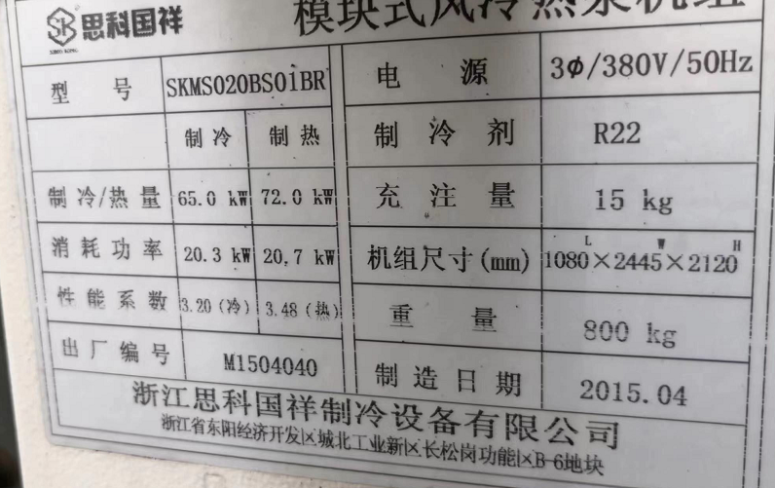空调品牌如下：

1. 质保期

压缩机质保1年

1. 项目最高限价

本项目包干价，项目最高限价为：8000元

1. 工期

合同签订后3天完成维修

**附件2：**

**品目及报价表**

|  |  |  |  |
| --- | --- | --- | --- |
| 序号 | 产品名称 | 成交单价 （元） | 备注 |
|  |  |  |  |
|  |  |  |  |
|  |  |  |  |

注：报价应是最终用户验收合格后的总价，包括设备运输、保险、代理、安装调试、培训、税费、系统集成费用和采购文件规定的其它费用。

公司名称：

代表签字：

联系方式：

日期：

**附件:3： 业绩证明表**

|  |  |  |  |  |
| --- | --- | --- | --- | --- |
| 地区 | 品名 | 规格型号 | 数量 | 价格 |
| 省内 |  |  |  |  |
|  |  |  |  |
|  |  |  |  |
|  |  |  |  |
|  |  |  |  |
| 省外 |  |  |  |  |
|  |  |  |  |

说明：1、只填写与本次市场调研产品一致或相当的规格型号。

**附件4： 质量保证书**

************：

（制造商家名称）是在 .（国名）依法登记注册的，其地址现在。其主要营业地点现在。

作为供应商，我方承诺，为本次招标提供的货物为原厂制造、合法渠道供应的全新产品。我方保证以投标合作者来约束自己，并对该投标共同承担和分别承担招标文件中所规定的义务。

供应商单位名称： （盖章）

供应商单位法定代表人或授权代表（签字）：

日期：

附：授权销售产品清单

**附件5： 法定代表人身份授权书**

（采购单位名称）：

本授权声明：（投标人名称）

（法定代表人姓名、职务）授权（被授权人姓名、职务）为我方 “ ”项目投标活动的合法代表，以我方名义全权处理该项目有关投标、签订合同以及执行合同等一切事宜。

特此声明。

法定代表人或授权代表签字：

投标人名称： （加盖公章）

日期：

★说明：上述证明文件附有法定代表人、被授权代表身份证复印件（加盖公章）时才能生效。